**Modul elektro pneumatic**

1. **Pengantar Elektro-pneumatik**

Sumber daya alam yang sangat berlimpah serta mudah diperoleh adalah udara. Udara yang ada tersebut dewasa ini banyak digunakan dalam industry sebagai penggerak untuk mengendalikan peralatan dan komponen yang ada di industri. Penggunaan teknologi tersebut di atas biasa di sebut dengan **pneumatik**. Pneumatik berasal dari kata Yunani: **pneuma** = **udara**. Jadi pneumatik adalah ilmu yang berkaitan dengan gerakan maupun kondisi yang berkaitan dengan udara. Komponen yang digunakan dengan memanfaatkan udara yang sudah dimampatkan (*compressed air*). Udara yang sudah dimampatkan tersebut kemudian akan disistribusikan kepada sistem yang ada sehingga sistem kana bekerja sesuai dengan desainnya. Kebutuhan akan udara yang dimampatkan tersebut dapat dilakukan dengan bantuan sebuat Compressor (pembangkit udara bertekanan).

Elektropneumatik merupakan pengembangan dari pneumatik, dimana prinsip kerjanya memilih energi pneumatik sebagai media kerja (tenaga penggerak) sedangkan media kontrolnya mempergunakan sinyal elektrik ataupun elektronik. Sinyal elektrik dialirkan ke kumparan yang terpasang pada katup pneumatik dengan mengaktifkan sakelar, sensor ataupun sakelar pembatas (*limit switch*) *yang* berfungsi sebagai penyambung ataupun pemutus sinyal. Sinyal tersebut akan dikirimkan ke kumparan dan akan menghasilkan medan elektromagnit serta akan mengaktifkan/mengaktuasikan katup pengatur arah sebagai elemen akhir pada rangkaian kerja pneumatik. Sedangkan media kerja pneumatik akan mengaktifkan atau menggerakkan elemen kerja pneumatik seperti silinder yang akan menjalankan sistem.

1. **Sistem elektro-pneumatik**
2. Sinyal listrik

Komponen dasar dari sinyal listrik yaitu menggunakan listrik DC 24 Volt. Rangkaian sederhana dari rangkaian listrik adalah terdiri dari tegangan sumber DC, beban dan sistem pengkawatannya.

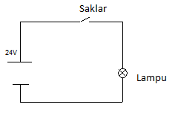

Gambar 1. Rangkaian kelistrikan DC sederhana

Ketika saklar dalam posisi menutup ( ON), arus akan bergerak melalui beban. Arus tersebut akan melalui sebuah penghantar atau konduktor.sehingga akan mengakibatkan beban atau lampu menyala.

1. Saklar

Saklar adalah komponen dalam rangkaian yang berfungsi untuk memutuskan atau menyambungkan arus pada beban. Saklar terdiri dari dua jenis yaitu saklar push button dan saklar mekanik.

1. Saklar mekanik yaitu saklar yang digerakan secara mekanais dalam menentukan posisi ON atao OFF nya. Posisi tersebut akan tetap selama belum dirubah posisinya secara mekanik.
2. Saklar push button yaitu saklar yang akan bekerja selama saklar tersebut ditekan, dan akan kembali ke posisi semula bila saklar tersebt sudah tidak ditekan kembali.

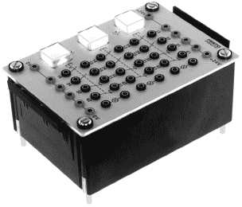

Gambar 2. Saklar mekanis dan push button

1. Limit switch

Limit switch mekanik dapat disetting pada suatu posisi atau kondisi tertentu. Pada saat benda kerja menyentuk limit switch tersebut, makan akan mengeluarkan sinyal untuk mengendalikan suatu sistem. Limit switch ini biasanya digunakan untuk memutuskan atau menyambung aliran arus.

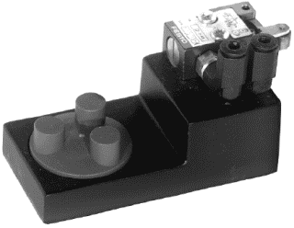

Gambar 3. Limit switch

1. Relay

Relay adalah komponen untuk penyambung saluran dan pengontrol sinyal, yang kebutuhan energinya relatif kecil. Relay ini biasanya difungsikan dengan elektromagnet yang dihasilkan dari kumparan. Pada awalnya relay ini digunakan pada peralatan telekomunikasi yang berfungsi sebagai penguat sinyal. Tapi sekarang sudah umum didapatkan pada perangkat kontrol, baik pada permesinan ataupun yang lainnya.

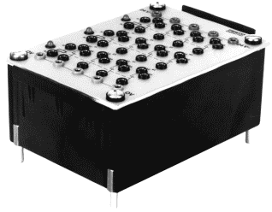

Gambar 4. Relay

Pemilihan relay yang sesuai kebutuhan harus memenuhi beberapa kriteria, antara lain:

* Perawatan yang minim
* Kemampuan menyambungkan beberapa saluran secara independent
* Mudah adaptasi dengan tegangan operasi dan tegangan tinggi
* Kecepatan operasi tinggi, misalnya waktu yang diperlukan untuk menyambungkan saluran singkat.

Cara kerja relay:

Apabila pada lilitan dialiri arus listrik maka arus listrik tadi akan mengalir melalui lilitan kawat dan akan timbul medan magnet yang mengakibatkan pelat yang ada di dekat kumparan akan tertarik ataupun terdorong sehingga saluran dapat tersambung ataupun terputus. Hal ini tergantung apakah sambungannya NO atau NC. Bila tidak ada arus listrik maka pelat tadi akan

kembali ke posisi semula karena ditarik dengan pegas.

Simbol Relay:

Relay Normally Open 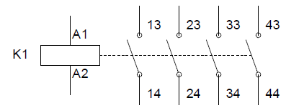

Relay Normally Closed 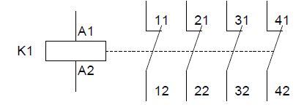

Kombinasi NO & NC 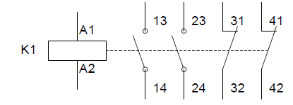

Penunjukkan angka pada relay mempunyai arti sebagai berikut:

Angka yang pertama menunjukkan contactor yang keberapa sedangkan angka yang kedua selalu bernomor ¾ untuk relay NO dan ½ untuk relay yang NC.

Keuntungan dan kerugian penggunaan Relay:

Keuntungan:

* Mudah mengadaptasi bermacam-macam tegangan operasi
* Tidak mudah terganggu dengan adanya perubahan temperature disekitarnya, karena relay masih bisa bekerja pada temperature 233 K (-40o C) sampai 353 K (80o C)
* Mempunyai tahanan yang cukup tinggi pada kondisi tidak kontak
* Memungkinkan untuk menyambungkan beberapa saluran secara independent
* Adanya isolasi logam antara rangkaian kontrol dan rangkaian utama

Oleh karena keuntungan-keuntungan di atas maka penggunaan relay sampai saat ini masih dipertahankan.

Kerugian:

* Khususnya untuk NO, bila akan diaktifkan timbul percikan api
* Memerlukan tempat yang cukup besar
* Bila diaktifkan, berbunyi
* Kontaktor bisa terpengaruh dengan adanya debu
* Kecepatan menyambung atau memutus saluran terbatas.

1. Solenoid

Di lapangan kita bisa menemukan solenoid dengan arus searah (DC) ataupun arus bolak balik (AC). Sedangkan yang sering digunakan pada Electro-pneumatik adalah Solenoid DC. Solenoid DC secara konstruktif selalu mempunyai inti yang pejal dan terbuat dari besi lunak. Dengan demikian mempunyai bentuk yang simple dan kokoh. Selain itu maksudnya agar diperoleh konduktansi optimum pada medan magnet. Bila ada kelonggaran udara, tidak akan mengakibatkan kenaikan temperature operasi, karena temperature operasi hanya akan tergantung pada besarnya tahanan kumparan serta arus listrik yang mengalir. Bila solenoid DC diaktifkan (*switched on*) maka arus listrik yang mengalir meningkat secara perlahan. Ketika arus listrik dialirkan ke dalam kumparan akan terjadi elektromagnet. Selama terjadinya induksi akan menghasilkan gaya yang berlawanan dengan tegangan yang digunakan. Bila solenoid dipasifkan (*switched off*) maka medan magnet yang pernah terjadi akan hilang dan dapat mengakibatkan tegangan induksi yang besarnya bisa beberapa kali lipat dibandingkan dengan tegangan yang ada pada kumparan. Tegangan induksi ini dapat mengakibatkan rusaknya isolasi pada gulungan koil, selanjutnya bila hal ini terjadi terus akan terjadi percikan api. Untuk mengatasi hal ini maka harus dibuat rangkaian yang meredam percikan api, misalnya dengan memasang tahanan yang dihubungkan secara paralel dengan induktansi. Sehingga bila terjadi pemutusan arus listrik, energi akan tersimpan dalam bentuk medan magnet dan dapat hilang lewat tahanan yang dipasang tadi.

1. **Struktur dan komponen elektro pneumatic**

Desain sistem dalam elektropneumatik terdiri dari empat bagian yaitu:

1. Supply energi (Compressor air &Electrical)
2. Input elements (Limit switch/push button/proximity sensors)
3. Processing elements (switcing logic,selenoid valves,pneumatic to electric converter)
4. Actuator and final control elemens (sylinder,motors,directional control valves)

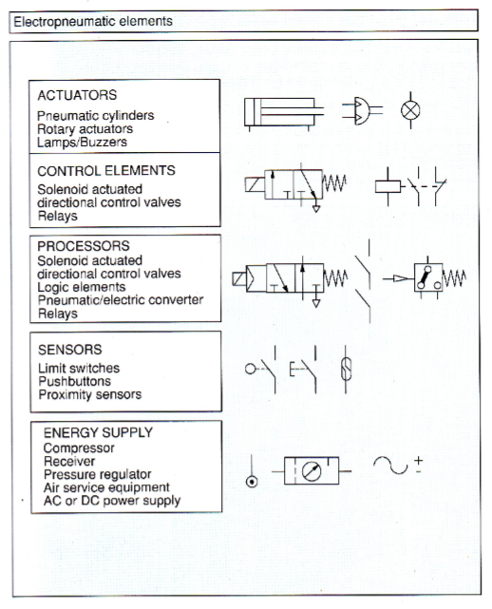

1. **Symbol dan identifikasi katub elektropneumatic**
2. Simbol pada elektropneumatik

|  |  |
| --- | --- |
|  | Air service unit |
|  | 2/2 way valve |
|  | 3/2 way valve |
|  | 4/2 way valve |
|  | 5/2 way valve |
|  | 3/2 way valve with push button |
|  | 3/2 way valve with mechanical button |
|  | Double acting cylinder |
|  | Single acting cylinder |

1. Identifikasi katub elektropneumatik

|  |  |  |
| --- | --- | --- |
| No | Kind | Indicator |
| 1 | Pressure | P (*Pressure*) or 1 |
| 2 | Output from valve | A, B, C, … or 2, 4, 6, … |
| 3 | Loses from valve | R, S, T, … or 3, 5, 7, … |
| 4 | Control of signal | X, Y, Z, … or 1.2 ; 1.4 ; 1.6 ; … |

1. **Pengkawatan sinyal listrik**

Diagram pengkawatan sinyal listrik merupakan diagram kendali pada sistem elektropneumatik.

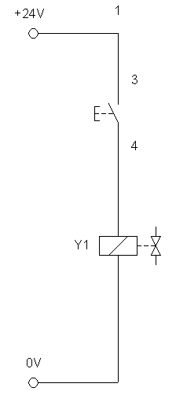

1. **Instalasi udara bertekanan**

Instalasi udara pada elektropneumatik merupakan komponen penggerak dari kerja actuator.

